**TRƯỜNG CAO ĐẲNG CÔNG NGHỆ THỦ ĐỨC NIÊN KHÓA 2025 - 2026**

**KHOA CÔNG NGHỆ THÔNG TIN**



**Môn:** ASP.NET 2

**Đề Tài:** Web Quản Lý Linh Kiện Điện Tử

**Thành Viên nhóm:**

1. Lê Nguyễn Phú Lợi - 23211TT3973
2. Nguyễn Khánh Đăng - 23211TT3478
3. Lê Nguyên Vĩ - 23211TT3822

**Giảng Viên phụ trách:**

- Thầy: Nguyễn Hoàng Nguyên

Mục Lục

I. Tổng Quan 5

1. Mục đích 5

2. Đối tượng dự kiến: 5

3. Phạm vi hệ thống: 5

4. Định nghĩa và từ viết tắt 6

5. Công nghệ thực hiện 6

II. Thiết Kế 7

1. Yêu cầu chức năng 7

2. Mô hình hệ thống 9

2.1. Usecase chính: 9

2.2. Mô hình usecase 11

3. Cơ Sở Dữ Liệu 13

3.1. Mô Hình Quan Hệ 13

3.2. Bảng Sản Phẩm 14

3.3. Bảng Loại sản phẩm 14

3.4. Bảng Kho Sản Phẩm 14

3.5. Bảng Tài Khoản 15

3.6. Bảng Khách Hàng 15

3.7. Bảng Nhân Viên 16

3.8. Bảng Lịch Sử Hoạt Động 17

3.9 . Bảng Lịch Sử Hoạt Động 18

3.10 . Bảng Lịch Sử Hoạt Động 18

3.11. Bảng Lịch Sử Hoạt Động 18

3.12. Bảng Lịch Sử Hoạt Động 19

3.13. Bảng Lịch Sử Hoạt Động 19

3.14. Bảng Lịch Sử Hoạt Động 19

4. Nhiệm vụ công việc thực hiện 20

5. Giao diện 25

III. Kết Luận 33

1. Kiểm thử và nghiệm thu 33

1.1. Kiểm thử 33

1.2. Nghiệm thu 33

2. Tài liệu tham khảo 33

|  |  |  |
| --- | --- | --- |
| **MSSV** | **Tên** | **Nội dung thực hiện** |
| 23211TT3973 | Lê Nguyễn Phú Lợi | * Quản lý tài khoản * Quản lý nhân viên * Quản lý khách hàng * Chức năng đăng nhập/ đăng ký/phân quyền * Lịch sử hoạt động |
| 23211TT3478 | Nguyễn Khánh Đăng | * Quản lý sản phẩm * Quản lý loại sản phẩm * Quản lý kho_sản phẩm * Chức năng chi tiết sản phẩm * Chức năng thanh toán |
| 23211TT3822 | Lê Nguyên Vĩ | * Quản lý kho hàng * Quản lý giỏ hàng * Quản lý hóa đơn * Quản lý chi tiết hóa đơn * Lịch sử mua hàng |

# I. Tổng Quan

## Mục đích

- Mục đích của tài liệu là cung cấp cho người dùng về mô tả các chức năng và giao diện của “Web Linh Kiện Điện Tử”, giúp người dùng khái quát về phần mềm. Tài liệu giúp minh họa mục đích và thông tin về việc phát triển phần mềm. Tài liệu nói lên đầy đủ về cơ sở dữ liệu, các ràng buộc, giao diện người dùng, các luồng trong hệ thống phần mềm. Nó còn là tài liệu tham khảo trong việc lên thiết kế giao diện, lập trình và kiểm thử phần mềm trong quá trình sản xuất và bảo trì sản phẩm.

- Công nghệ **ASP.NET MVC** được lựa chọn để phát triển dự án này vì tính mô-đun, khả năng mở rộng và hỗ trợ mạnh mẽ cho việc xây dựng các ứng dụng web phức tạp, dễ bảo trì và quản lý.

## Đối tượng dự kiến:

* Nhân viên
* Khách hàng
* Lập trình viên
* Người kiểm thử
* Người bảo trì

## Phạm vi hệ thống:

- **Web Linh Kiện Điện Tử** là một ứng dụng web phục vụ cho việc quản lý và mua bán các linh kiện điện tử trực tuyến. Trang web này sẽ cho phép người dùng dễ dàng tìm kiếm, xem chi tiết và mua các sản phẩm linh kiện điện tử từ các nhà cung cấp khác nhau.

**Hệ thống sẽ gồm 2 phân quyền chính**:

- Người dùng (User): Mua hàng, xem thông tin sản phẩm, lịch sử mua, thanh toán sản phẩm.

- Quản trị viên (Admin): Quản lý sản phẩm, kho, giỏ hàng, thanh toán, lịch sử đăng nhập người dùng.

## Định nghĩa và từ viết tắt

|  |  |  |
| --- | --- | --- |
| **Thuật ngữ** | **Định nghĩa** | **Giải thích** |
| Database | Cơ sở dữ liệu | Nơi lưu trữ thông tin |
| SĐT | Số điện thoại | Là số điện thoại của người dùng |
| CRUD | Create, Read, Update, Delete. | Thêm, đọc, cập nhật, xóa. |

## Công nghệ thực hiện

* Visual Studio: Asp.Net Core Web App(M-V-C)
* Framework: .NET 8.0
* SQL Server Management

# II. Thiết Kế

## Yêu cầu chức năng

**Quản Lý Tài Khoản**

* Thêm, sửa, xóa, tìm kiếm tài khoản (Admin, Nhân viên, Khách hàng).
* Phân quyền sử dụng (Admin toàn quyền, nhân viên quản lý bán hàng, khách hàng chỉ mua hàng).
* Khóa/Mở tài khoản khi vi phạm hoặc nghỉ việc.

**Quản Lý Nhân Viên**

* Thêm mới thông tin nhân viên (tên, giới tính, ngày sinh, chức vụ, lương, liên hệ...).
* Cập nhật thông tin nhân viên khi có thay đổi.
* Xóa nhân viên khi nghỉ việc.
* Quản lý tài khoản đăng nhập gắn với nhân viên.

**Quản Lý Kho Hàng**

* Thêm mới kho hàng (tên kho, địa chỉ kho).
* Cập nhật thông tin kho.
* Xóa kho khi không còn sử dụng.
* Quản lý sản phẩm trong kho (số lượng nhập, tồn kho, ngày nhập).

**Quản Lý Sản Phẩm**

* Thêm mới sản phẩm (tên, giá, đơn vị tính, số lượng tồn, loại sản phẩm).
* Cập nhật thông tin sản phẩm (giá bán, số lượng tồn).
* Xóa sản phẩm khi ngừng kinh doanh.
* Tìm kiếm sản phẩm theo tên, loại, giá.

**Quản Lý Loại Sản Phẩm**

* Thêm loại sản phẩm mới (ví dụ: Linh kiện điện tử, Laptop, Điện thoại...).
* Cập nhật thông tin loại sản phẩm.
* Xóa loại sản phẩm nếu không còn sản phẩm nào thuộc loại đó.

**Quản Lý Hóa Đơn**

* Tạo hóa đơn mới khi khách hàng thanh toán.
* Cập nhật thông tin hóa đơn (ngày lập, tổng tiền, nhân viên lập).
* Tra cứu, tìm kiếm hóa đơn theo mã hóa đơn, khách hàng, ngày lập.
* In hóa đơn cho khách hàng.

**Quản Lý Chi Tiết Hóa Đơn**

* Quản lý danh sách sản phẩm trong hóa đơn (mã sản phẩm, số lượng, đơn giá, thành tiền).
* Cập nhật chi tiết khi thay đổi số lượng sản phẩm trong giỏ hàng hoặc lúc thanh toán.
* Tính toán thành tiền cho từng sản phẩm.

**Quản Lý Khách Hàng**

* Thêm mới khách hàng (họ tên, địa chỉ, số điện thoại, email, ngày đăng ký).
* Cập nhật thông tin khách hàng.
* Xóa khách hàng (nếu tài khoản bị khóa hoặc không còn giao dịch).

**Chức năng Thanh Toán**

* Tính tổng số tiền giỏ hàng.
* Tạo hóa đơn + chi tiết hóa đơn.
* Cập nhật lại số lượng tồn kho sau khi bán.

**Chức năng Giỏ Hàng**

* Khách hàng chọn sản phẩm để thêm vào giỏ hàng.
* Cập nhật số lượng sản phẩm trong giỏ hàng.
* Xóa sản phẩm khỏi giỏ hàng.
* Tính tạm tổng tiền trước khi thanh toán.

**Lịch Sử hoạt động**

* Ghi lại các hành động mà người dùng thực hiện trong hệ thống (chỉnh sửa, thêm, xóa dữ liệu, thanh toán, cập nhật hồ sơ,...).

## Mô hình hệ thống

### Usecase chính:

**Người dùng (User)**

Người dùng có thể thực hiện các chức năng sau trên hệ thống **Mua Hàng**:

* **Đăng ký tài khoản:** tạo tài khoản mới để có thể đăng nhập và sử dụng các chức năng của hệ thống.
* **Đăng nhập / Đăng xuất:** truy cập vào hệ thống bằng tài khoản cá nhân hoặc thoát ra khi không sử dụng.
* **Xem danh sách sản phẩm:** hiển thị các sản phẩm hiện có trên hệ thống kèm thông tin chi tiết như tên, giá, mô tả, hình ảnh,…
* **Lọc sản phẩm theo loại:** cho phép người dùng xem sản phẩm theo từng danh mục như điện thoại, laptop, thời trang,…
* **Thêm sản phẩm vào giỏ hàng:** lựa chọn và lưu trữ tạm thời các sản phẩm muốn mua.
* **Cập nhật giỏ hàng:** thay đổi số lượng, xóa hoặc thêm mới sản phẩm trong giỏ hàng.
* **Thanh toán:** xác nhận mua hàng và nhập thông tin giao hàng, phương thức thanh toán.
* **Tạo hóa đơn:** sau khi thanh toán, hệ thống tự động sinh hóa đơn mua hàng.
* **Xem chi tiết hóa đơn:** hiển thị thông tin chi tiết về sản phẩm, số lượng, giá, tổng tiền,… trong hóa đơn.
* **Xem lịch sử mua hàng:** liệt kê các đơn hàng đã mua cùng thời gian và tổng tiền tương ứng.

**Quản trị viên (Admin)**

Quản trị viên có thể thực hiện các chức năng sau trong **Hệ Thống Quản Trị**:

* **Quản lý tài khoản:** thêm, sửa, xóa và cập nhật thông tin tài khoản của người dùng (User và Admin).
* **Xem lịch sử đăng nhập:** theo dõi thời gian, địa chỉ IP và trạng thái đăng nhập của các tài khoản trong hệ thống.
* **Quản lý nhân viên:** quản lý thông tin nhân viên như họ tên, chức vụ, lương, số điện thoại,…
* **Quản lý khách hàng:** xem và chỉnh sửa thông tin khách hàng, hỗ trợ xử lý các vấn đề liên quan đến tài khoản hoặc đơn hàng.
* **Quản lý sản phẩm:** thêm mới, chỉnh sửa, xóa hoặc cập nhật thông tin sản phẩm như tên, giá, mô tả, hình ảnh,…
* **Quản lý loại sản phẩm:** tổ chức và phân loại sản phẩm theo danh mục để người dùng dễ dàng tìm kiếm.
* **Quản lý kho sản phẩm:** kiểm tra số lượng tồn kho, nhập thêm hàng hoặc điều chỉnh khi có sai lệch.
* **Quản lý hóa đơn:** xem, chỉnh sửa hoặc hủy các hóa đơn được tạo trong hệ thống.
* **Quản lý chi tiết hóa đơn:** theo dõi chi tiết từng sản phẩm, số lượng, giá trị, và tình trạng trong mỗi hóa đơn.
* **Quản lý giỏ hàng:** xem các giỏ hàng tạm của người dùng, hỗ trợ xử lý các trường hợp lỗi hoặc thao tác sai.
* **Quản lý kho hàng:** theo dõi tổng thể hàng hóa trong kho, bao gồm nhập kho, xuất kho và số lượng tồn thực tế.

### Mô hình usecase

**Hình 1:** Sơ đồ Usecase cho người dùng

**Hình 2:** Sơ đồ Usecase cho quản trị viên

## Cơ Sở Dữ Liệu

### Mô Hình Quan Hệ

### Bảng Sản Phẩm

| ***Tên cột*** | ***Kiểu dữ liệu*** | ***Ý nghĩa*** |
| --- | --- | --- |
| MASP | CHAR(20) (PK) | Khóa chính, mã sản phẩm |
| TENSP | NVARCHAR(100) | Tên sản phẩm |
| DONGIA | DECIMAL(18,2) | Giá sản phẩm |
| DVT | NVARCHAR(50) | Đơn vị tiền (VND, $) |
| MOTA | NVARCHAR(250) | Mô tả sản phẩm |
| SOLUONGTON | INT | Số lượng tồn |
| MALOAI | CHAR(20) | Mã loại sản phẩm |

### Bảng Loại sản phẩm

| ***Tên cột*** | ***Kiểu dữ liệu*** | ***Ý nghĩa*** |
| --- | --- | --- |
| MALOAI | CHAR(20) (PK) | Khóa chính, mã loại sản phẩm |
| TENLOAI | NVARCHAR(100) | Tên loại sản phẩm |
| MOTA | NVARCHAR(250) | Mô tả loại sản phẩm |

### Bảng Kho Sản Phẩm

| ***Tên cột*** | ***Kiểu dữ liệu*** | ***Ý nghĩa*** |
| --- | --- | --- |
| MAKHO | CHAR(20) (PK) | Khóa chính, mã kho |
| MASP | CHAR(20) (PK) | Khóa chính, mã sản phẩm |
| NGAYNHAP | DATETIME (PK) | Khóa chính, ngày nhập sản phẩm |
| SOLUONGNHAP | INT | Số lượng nhập sản phẩm |

### Bảng Tài Khoản

| **Tên cột** | **Kiểu dữ liệu** | **Ý nghĩa** |
| --- | --- | --- |
| EMAIL | NVARCHAR(100) | Tên đăng nhập hoặc địa chỉ email của người dùng (khóa chính, duy nhất). |
| PASS | CHAR(50) | Mật khẩu đăng nhập (được mã hóa hoặc lưu dạng ký tự). |
| QUYEN | NVARCHAR(50) | Quyền truy cập của tài khoản (Admin, User, Nhân viên,...). |
| TRANGTHAI | NVARCHAR(20) | Trạng thái tài khoản (Hoạt động, Khóa, Tạm ngưng,...). |

### Bảng Khách Hàng

| **Tên cột** | **Kiểu dữ liệu** | **Ý nghĩa** |
| --- | --- | --- |
| MAKH | CHAR(20) | Khóa chính, mã định danh duy nhất của khách hàng. |
| TENKH | NVARCHAR(70) | Họ và tên của khách hàng. |
| SDT | VARCHAR(10) | Số điện thoại liên hệ của khách hàng. |
| EMAIL | NVARCHAR(100) | Địa chỉ email của khách hàng. |
| DIACHI | NVARCHAR(100) | Địa chỉ cư trú hoặc giao hàng của khách hàng. |
| NGAYTAO | DATETIME | Ngày tạo tài khoản hoặc ngày khách hàng được thêm vào hệ thống. |

### Bảng Nhân Viên

| **Tên cột** | **Kiểu dữ liệu** | **Ý nghĩa** |
| --- | --- | --- |
| MANV | CHAR(20) | Khóa chính, mã định danh của nhân viên. |
| TENNV | NVARCHAR(30) | Họ và tên của nhân viên. |
| GIOITINH | NVARCHAR(5) | Giới tính của nhân viên (Nam/Nữ). |
| NGAYSINH | DATE | Ngày sinh của nhân viên. |
| CHUC | NVARCHAR(50) | Chức vụ hoặc vị trí làm việc của nhân viên. |
| LUONG | DECIMAL | Mức lương của nhân viên. |
| DIACHI | NVARCHAR(50) | Địa chỉ của nhân viên. |
| SDT | INT | Số điện thoại liên hệ của nhân viên. |
| EMAIL | NVARCHAR(100) | Địa chỉ email của nhân viên. |

### Bảng Lịch Sử Hoạt Động

| **Tên cột** | **Kiểu dữ liệu** | **Ý nghĩa** |
| --- | --- | --- |
| ID | INT (PK, IDENTITY) | Khóa chính, mã tự tăng cho từng hoạt động. |
| EMAIL | NVARCHAR(100) | Địa chỉ email của người thực hiện hành động. |
| THOIGIAN | DATETIME | Thời điểm diễn ra hoạt động. |
| HOATDONG | NVARCHAR(200) | Tên hoạt động (VD: “Thêm sản phẩm”, “Cập nhật khách hàng”). |
| DOITUONG | NVARCHAR(100) | Đối tượng mà hành động tác động lên (VD: “Sản phẩm”, “Hóa đơn”). |
| CHITIET | NVARCHAR(500) | Mô tả chi tiết nội dung hoạt động. |

### . Bảng Lịch Sử Hoạt Động

| **Tên cột** | **Kiểu dữ liệu** | **Ý nghĩa** |
| --- | --- | --- |
| **MAKHO** | **CHAR(20) (PK)** | **Mã kho – khóa chính** |
| **TENKHO** | **NVARCHAR(100)** | **Tên kho hàng** |
| **DIACHIKHO** | **NVARCHAR(200)** | **Địa chỉ cụ thể của kho hàng** |

### . Bảng Lịch Sử Hoạt Động

| **Tên cột** | **Kiểu dữ liệu** | **Ý nghĩa** |
| --- | --- | --- |
| **MAGH** | **CHAR(20) (PK)** | **Mã giỏ hàng – khóa chính** |
| **MAKH** | **CHAR(20) (FK → KHACHHANG)** | **Mã khách hàng sở hữu giỏ hàng** |
| **NGAYTAO** | **DATETIME** | **Ngày tạo giỏ hàng** |
| **TRANGTHAI** | **NVARCHAR(30)** | **Trạng thái giỏ (Chưa thanh toán / Đã thanh toán)** |
| **MAHD** | **CHAR(20) (FK → HOADON)** | **Mã hóa đơn nếu giỏ hàng đã được thanh toán** |

### Bảng Lịch Sử Hoạt Động

| **Tên cột** | **Kiểu dữ liệu** | **Ý nghĩa** |
| --- | --- | --- |
| **MAGH** | **CHAR(20) (FK → GIOHANG)** | **Mã giỏ hàng** |
| **MASP** | **CHAR(20) (FK → SANPHAM)** | **Mã sản phẩm trong giỏ** |
| **SOLUONG** | **INT** | **Số lượng sản phẩm được chọn** |
| **DONGIA** | **DECIMAL(18,2)** | **Đơn giá tại thời điểm thêm vào giỏ** |
| **THANHTIEN** | **AS (SOLUONG * DONGIA)** | **Tổng tiền của sản phẩm trong giỏ** |

### Bảng Lịch Sử Hoạt Động

| **Tên cột** | **Kiểu dữ liệu** | **Ý nghĩa** |
| --- | --- | --- |
| **MAHD** | **CHAR(20) (PK)** | **Mã hóa đơn** |
| **NGAYLAP** | **DATETIME** | **Ngày lập hóa đơn** |
| **TONGTIEN** | **DECIMAL(18,2)** | **Tổng tiền của hóa đơn** |
| **MAKH** | **CHAR(20) (FK → KHACHHANG)** | **Mã khách hàng** |
| **MANV** | **CHAR(20) (FK → NHANVIEN)** | **Mã nhân viên lập hóa đơn** |
| **MATK** | **CHAR(20)** | **Tài khoản thực hiện giao dịch** |

### Bảng Lịch Sử Hoạt Động

| **Tên cột** | **Kiểu dữ liệu** | **Ý nghĩa** |
| --- | --- | --- |
| **MAHD** | **CHAR(20) (FK → HOADON)** | **Mã hóa đơn** |
| **MASP** | **CHAR(20) (FK → SANPHAM)** | **Mã sản phẩm** |
| **MAKHO** | **CHAR(20) (FK → KHOHANG)** | **Mã kho chứa sản phẩm** |
| **SOLUONG** | **INT** | **Số lượng sản phẩm bán ra** |
| **DONGIA** | **DECIMAL** | **Đơn giá tại thời điểm bán** |
| **THANHTIEN** | **DECIMAL** | **Thành tiền = Số lượng × Đơn giá** |

### Bảng Lịch Sử Hoạt Động

| **Tên cột** | **Kiểu dữ liệu** | **Ý nghĩa** |
| --- | --- | --- |
| **MALSMH** | **CHAR(20) (PK)** | **Mã lịch sử mua hàng** |
| **MAKH** | **CHAR(20) (FK → KHACHHANG)** | **Mã khách hàng** |
| **MAHD** | **CHAR(20) (FK → HOADON)** | **Mã hóa đơn tương ứng** |
| **NGAYMUA** | **DATETIME** | **Ngày mua hàng** |
| **TONGTIEN** | **DECIMAL(18,2)** | **Tổng giá trị đơn hàng** |
| **TRANGTHAI** | **NVARCHAR(30)** | **Trạng thái đơn hàng (Hoàn tất / Đang xử lý / Hủy)** |

## Nhiệm vụ công việc thực hiện

* **Thành viên:** Lê Nguyễn Phú Lợi
* **Các chức năng thực hiện:** Tài Khoản, Đăng Nhập/Đăng Ký, Nhân viên, Khách Hàng, Lịch Sử Đăng Nhập

|  |  |  |  |  |
| --- | --- | --- | --- | --- |
| **STT** | **Trang Web** | **Chức Năng** | **Ngày Thực Hiện** | **Tiến Độ** |
| 1 | Đăng Nhập | * Thiết kế giao diện trang Đăng Nhập | 14/10/2025 | Hoàn thành |
| 2 | Đăng Ký | * Thiết kế giao diện trang Đăng Ký | 16/10/2025 | Hoàn thành |
| 3 | Nhân Viên | * Thiết kế giao diện trang quản lý nhân viên | 16/10/2025 | Hoàn thành |
| 4 | Tài Khoản | * Thiết kế giao diện trang quản lý tài khoản | 21/10/2025 | Hoàn thành |
| 5 | Khách Hàng | * Thiết kế giao diện trang Quản lý khách hàng | 21/10/2025 | Hoàn thành |
| 6 | Lịch Sử Đăng Nhập | * Thiết kế giao diện trang lịch sử đăng nhập | 23/10/2025 | Hoàn thành |
| 7 | Đăng Nhập | * Xử lý phân quyền đăng nhập(User/Admin), kiểm tra tài khoản mật khẩu hợp lệ | 28/10/2025 | Hoàn thành |
| 8 | Đăng Ký | * Xử lý lưu dữ liệu người dùng vào database để người dùng có thể đăng nhập vào tài khoản | 28/10/2025 | Hoàn thành |
| 9 | Nhân Viên | * Xây dựng chức năng CRUD cho nhân viên, chức năng tìm kiếm Nhân viên theo mã or theo tên | 30/10/2025 |  |
| 10 | Tài Khoản | * Xây dựng chức năng CRUD cho tài khoản, chức năng tìm kiếm theo Email | 30/10/2025 |  |
| 11 | Khách Hàng | * Xây dựng chức năng CRUD cho khách hàng, chức năng tìm kiếm khách hàng theo mã or tên | 30/10/2025 |  |
| 12 | Lịch Sử Đăng Nhập | * Xây dựng chức năng xem, Tìm kiếm theo Tài Khoản để xem các hoạt động của chủ tài khoản | 04/10/2025 |  |
| 13 | Kiểm tra test lỗi | * Kiểm thử, vá lỗi và hoàn thiện các chức năng | 04/11/2025 |  |

* **Thành viên:** Lê Nguyên Vĩ
* **Các chức năng thực hiện:** quản lý kho hàng, quản lý giỏ hàng, quản lý hóa đơn, chi tiết hoa đơn, lịch sử mua hàng.

|  |  |  |  |  |
| --- | --- | --- | --- | --- |
| **STT** | **Trang Web** | **Chức Năng** | **Ngày Thực Hiện** | **Tiến Độ** |
| 1 | Quản lý kho hàng, giỏ hàng, hóa đơn, chi tiết hóa đơn, lịch sử mua hàng | * Thiết kế giao diện trang Quản lý kho hàng * Thiết kế giao diện trang Quản lý giỏ hàng * Thiết kế giao diện trang Quản lý hóa đơn * Thiết kế giao diện trang chi tiết hoa đơn * Thiết kế giao diện trang lịch sử mua hàng | 19/10/2025 | Hoàn thành |
| 2 | Quản lý kho hàng, giỏ hàng, hóa đơn, chi tiết hóa đơn, lịch sử mua hàng | * Xây dựng chức năng CRUD, tìm kiếm | 23/10/2025 |  |

* **Thành viên:** Nguyễn Khánh Đăng
* **Các chức năng thực hiện:** Quản lý sản phẩm, Quản lý loại sản phẩm, Quản lý kho sản phẩm, Chức năng chi tiết sản phẩm, Chức năng thanh toán

|  |  |  |  |  |
| --- | --- | --- | --- | --- |
| **STT** | **Trang Web** | **Chức Năng** | **Ngày Thực Hiện** | **Tiến Độ** |
| 1 | Quản lý sản phẩm, kho sản phẩm | * Thiết kế giao diện sản phẩm * Thiết kế giao diện chi tiết sản phẩm * Thiết kế giao diện quản lý sản phẩm * Thiết kế giao diện quản lý kho sản phẩm * Thiết kế giao diện quản lý loại sản phẩm | 14/10/2025 – 16/10/2025 | Hoàn thành |
| 2 | Quản lý loại sản phẩm, thanh toán | * Thiết kế giao diện loại sản phẩm * Thiết kế giao diện thanh toán | 16/10/2025 – 21/10/2025 | Hoàn thành |
| 3 | Trang chủ | * Hiển thị danh sách sản phẩm từ Database lên trang Index, chuyển trang | 28/10/2025 – 30/10/2025 | Hoàn thành |
| 4 | Quản lý sản phẩm, kho sản phẩm | * Xây dựng chức năng CRUD, tìm kiếm | 23/10/2025 – 28/10/2025 |  |
| 5 | Quản lý loại sản phẩm, thanh toán | * Xây dựng chức năng CRUD, tìm kiếm | 28/10/2025 – 30/10/2025 |  |

## Giao diện

Trang chủ

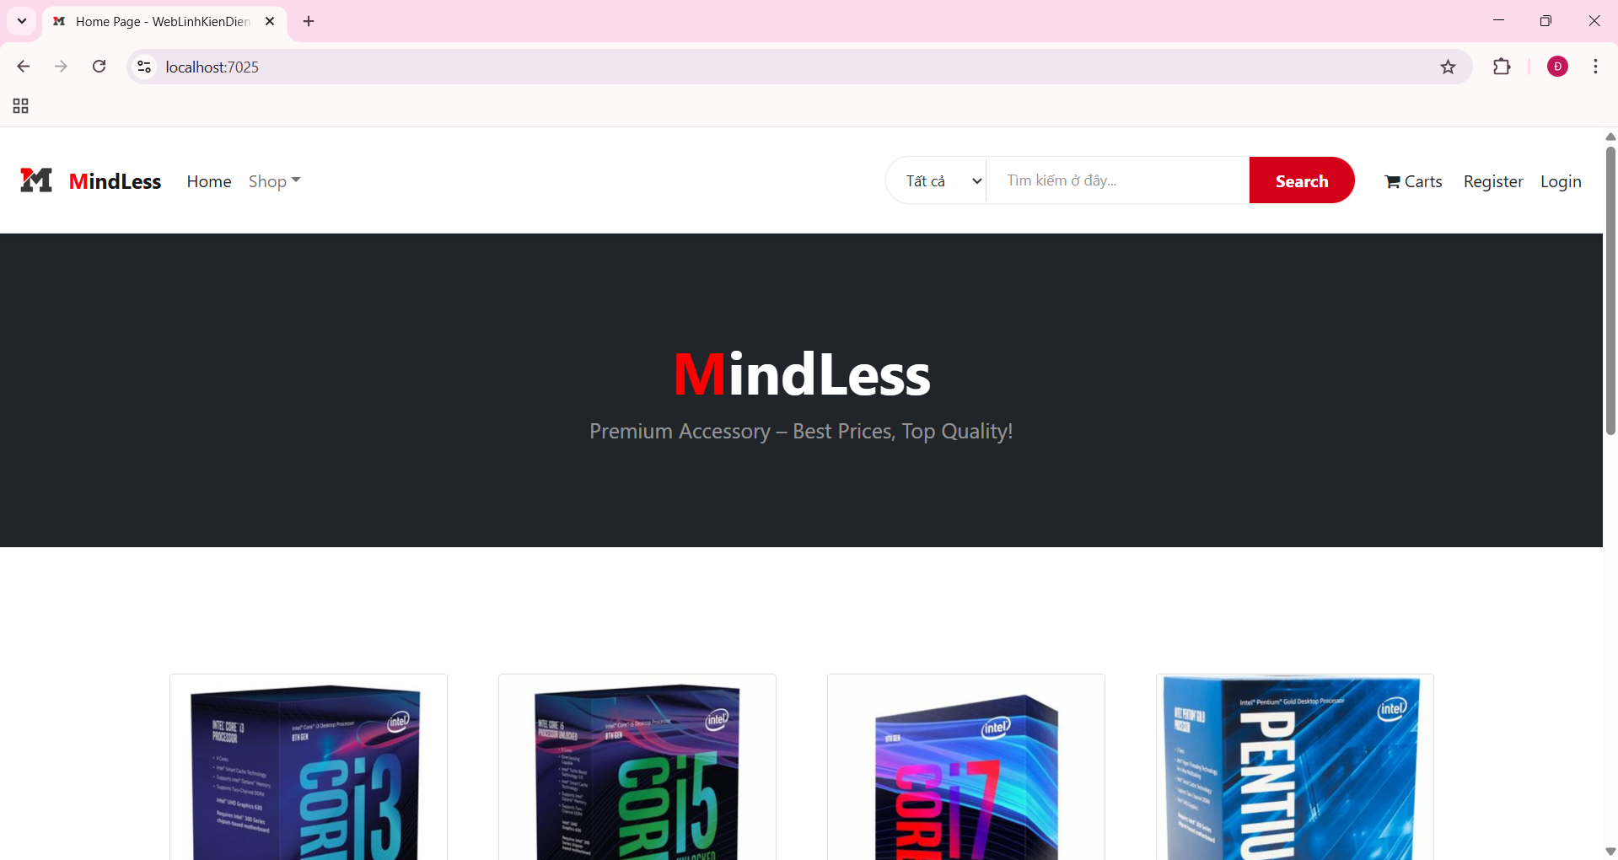

Login 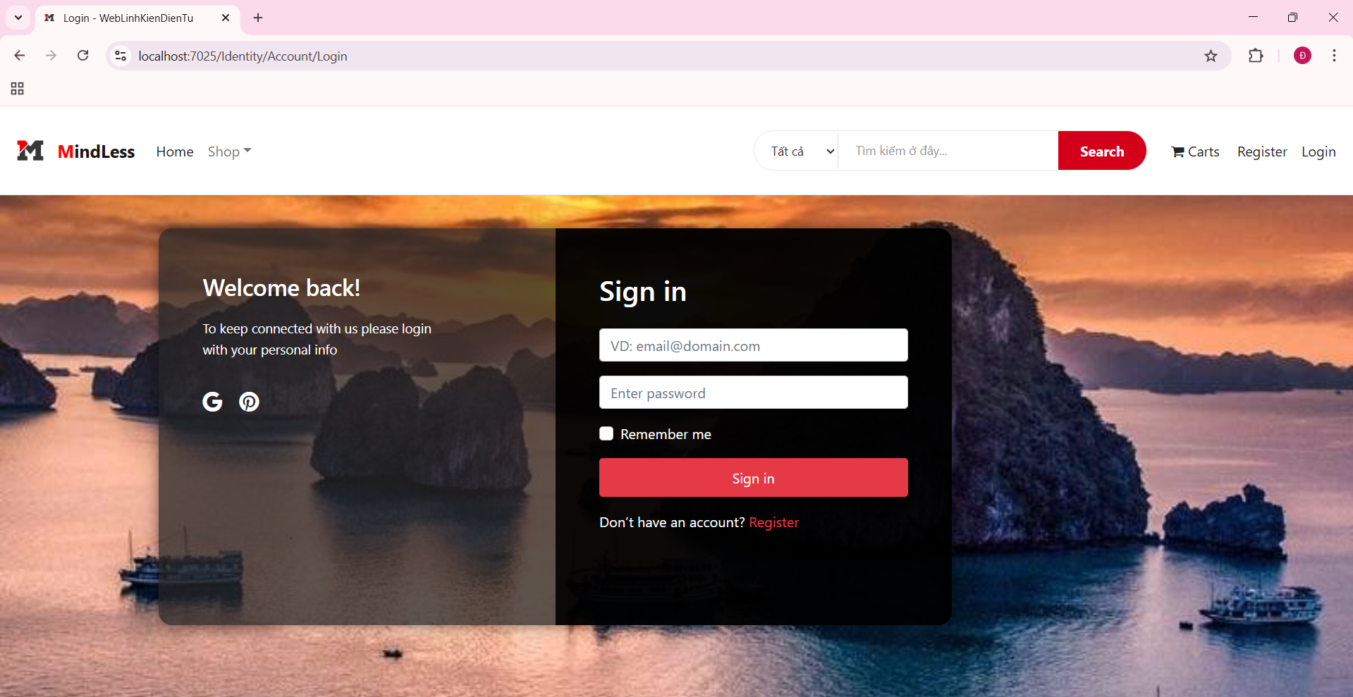

Register 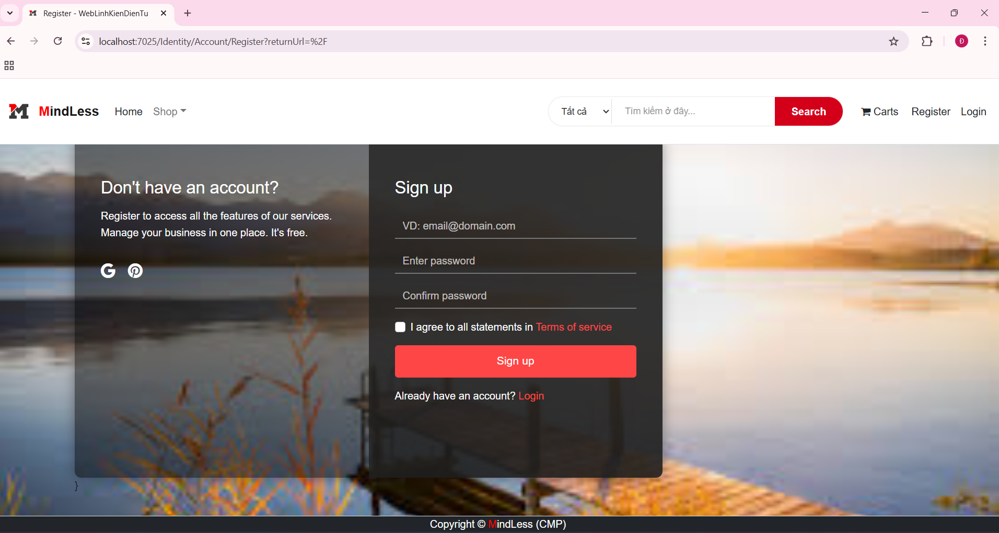

# III. Kết Luận

## Kiểm thử và nghiệm thu

### 1.1. Kiểm thử

Quá trình kiểm thử được thực hiện để đảm bảo các chức năng chính hoạt động đúng yêu cầu, bao gồm:

* Kiểm thử đăng nhập:  
  Thử đăng nhập với thông tin đúng và sai để đảm bảo hệ thống xử lý xác thực chính xác.
* Kiểm thử làm mua hàng và sản phẩm:

Đảm bảo hiển thị đầy đủ các sản phẩm đồng thời xem được chi tiết sản phẩm đó. Có thể mua hàng và thanh toán sản phẩm.

* Kiểm thử chức năng CRUD (Admin):  
  Thực hiện thêm, sửa, xóa, xem dữ liệu ở các bảng quản lý của admin.

### 1.2. Nghiệm thu

Hệ thống được xem là đạt yêu cầu khi:

* Người dùng có thể đăng nhập/xuất và đăng ký.
* Sản phẩm đã mua được lưu trữ trong cart và có thể thanh toán rồi in hóa đơn.
* Admin có thể quản lý các dịch vụ của trang web.
* Không phát sinh lỗi nghiêm trọng khi sử dụng web.

## Tài liệu tham khảo

* ChatGPT - https://chatgpt.com
* Youtube - https://www.youtube.com
* Github - https://github.com
* StackOverFlow - https://stackoverflow.com